佐久市教育振興基本計画 概要

１ 計画策定の趣旨
本市では、平成28年度に佐久市教育振興基本計画を策定し、様々な施策に取り組んできました。その中、少子高齢化による人口減少、情報化社会、グローバル化や多極化などがこれまで以上に進行することが予測されるとともに、さらには、新型コロナウイルス感染症の拡大といった予測困難な事態が発生する等、先行きが不透明で、将来の展望が難しい時代を迎えています。
このような社会の大きな変化を踏まえ、数々の教育課題に適確に対応するため、本市の教育施策の方向性を総合的かつ体系的に示す、新たな「佐久市教育振興基本計画」を策定します。

2 計画の位置づけ
教育基本法第17条第2項の規定に基づく、佐久市の教育の振興のための基本的な計画とします。
「第二次佐久市総合計画」の基本構想の教育・文化分野の施策の方向性に基づき、教育に関する施策を総合的かつ体系的に構築する計画で、「佐久市教育大綱」と基本理念を共有する計画です。
また、策定にあたっては、佐久市及び佐久市教育員会が策定する各種計画との整合を図ります。

３ 計画の期間
令和５年度から令和８年度までの４年間

(国)
第３期 教育振興
基本計画
事業実施（毎年度）
佐久市子ども読書活動推進計画
佐久市スポーツ推進計画
第１章 計画策定にあたって

（文化振興基本計画）

第２章 計画策定の背景
１ 社会情勢の変化
（1）人口減少・少子高齢化の急速な進展 （2）人生100年時代の到来 （3）DX※の進展・超スマート社会（Society5.0）の実現 （4）更なるグローバル化の進展 （5）持続可能な開発目標（SDGｓ）の実現 （6）価値観やライフスタイルの多様化 （7）新型コロナウイルス感染症がもたらした社会変化 （8）VUCA※の時代の到来

2 国の状況
第４期の教育振興基本計画の策定に着手し、変革を起こすコンピテンシー※を身に付けることや、ウェルビーイングの実現などが中央教育審議会の諮問で示されています。

3 県の状況
第4次の教育振興基本計画の策定に着手し、ウェルビーイング※の実現のために身に付けてほしい資質能力などを計画策定において検討しています。

4 佐久市の状況
（1）教育文化分野の施策の方向性
（2）本市の教育をめぐる現状
ア 人口減少・少子高齢化 イ 就学前教育 ウ 小中学生児童生徒数 エ 小中学生の学力
オ 小中学生の体力 カ 小中学生の心の育ち キ 学校教育施設 ク 高等学校、高等教育 ケ 生涯学習
コ 図書館 サ 青少年健全育成 シ 公民館 ス 文化芸術 セ 文化財 ソ スポーツ タ 人権同和教育

１
※ＤＸ：Digital Transformationの略で、情報通信技術の浸透が、人々の生活をあらゆる面でより良い方向に変化させること
※ＶＵＣＡ：Volatility（変動性）・Uncertainty（不確実性）・Complexity（複雑性）・Ambiguity（曖昧性）の頭文字を取った造語で、
社会やビジネスにとって、未来の予測が難しくなる状況のこと

5 計画策定における考え方
（１） 教える視点から学ぶ視点への転換 （２）学校教育の分野と社会教育の分野の融合

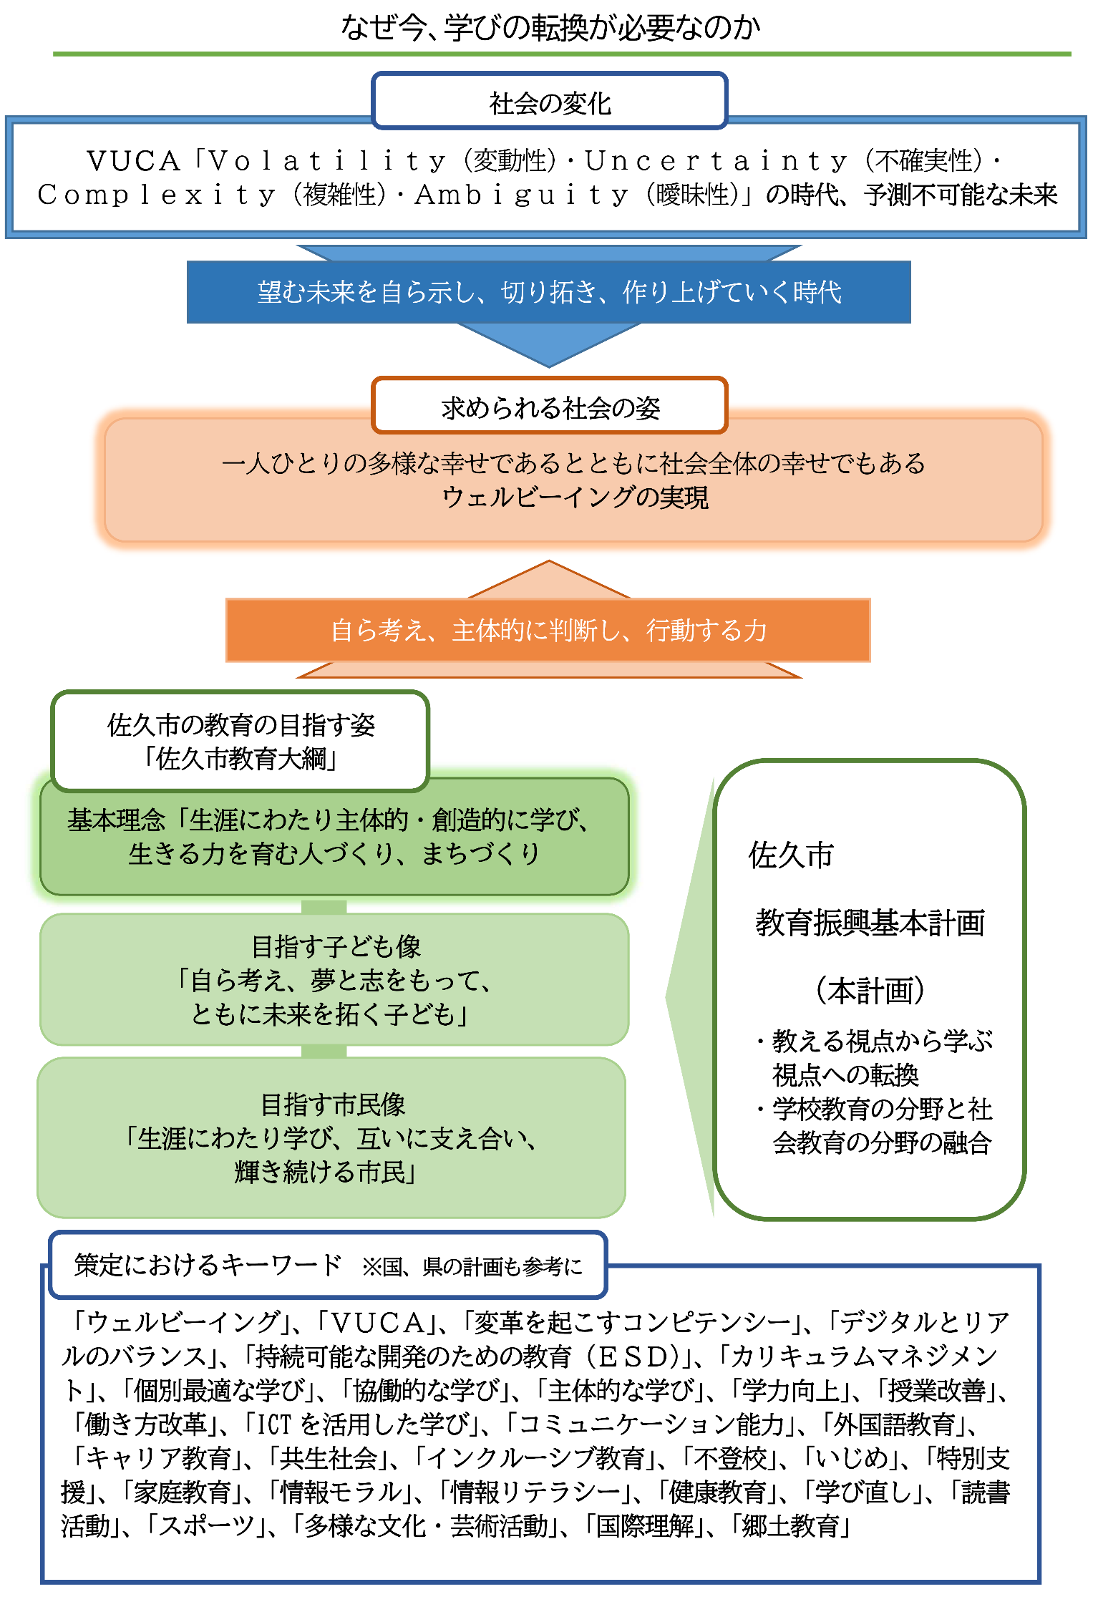
１

２
※コンピテンシー：優れた成果を創出する個人の能力・行動特性のこと
※ウェルビーイング：一人一人の多様な幸せであるとともに社会全体の幸せということ

